臺南市101年度國中小教師『自閉症學生進階』研習實施計畫
- 依據：教育部101年2月3日臺特教字第10100080890號函。
- 研習目標：
  - 增進特教教師對自閉症學生教學的技巧與專業能力，認識與應用「自閉症兒童遊戲設計與教學」於教學實務中。
  - 使教師瞭解自閉症學生之活動設計內容，增進特教教學效能。
- 辦理單位：
  - 指導單位：教育部
  - 主辦單位：臺南市政府
  - 承辦單位：臺南市安南區安慶國小
- 研習對象及人數：
  - 臺南市國中小特教教師、有自閉症學生之普通班老師、自閉症學生家長，預計70人。
  - 研習人員全程參與核發6小時研習時數。
- 研習地點：臺南市安南區安慶國小二樓會議室。
(臺南市安南區安中路一段703巷80號)
- 實施方式：演講、實務分享。
- 課程內容：如附件一
- 研習時間： 101年10月27日（星期六）
- 報名日期及方式：
  - 自公告日起至10月24日止，請至「特教通報網」報名，額滿為止〈本研習不提供外縣市教師報名〉。
  - 洽詢電話：2460334轉1809或1810
  - 確認錄取名單請自行上特教通報網查看。
- 經費：依教育部年度專款補助。
- 實際參與本計畫之工作人員績效卓著者，從優給予敘獎鼓勵。
- 本計劃核准後實施，修正時亦同。
附件一
課程表：
臺南市101年度國中小教師『自閉症學生進階』研習課程表

時間  101/10/27 | 課程名稱 | 主持人、主講人
08：30~09：00 | 簽到 | 安慶國小團隊
08：30~09：00 | 長官致詞 | 教育局長官  黃俊傑校長
09：00~9：50 | 自閉症的理論與輔導實務(一) | 嘉義大學特教系  江秋樺教授
9：50~10：00 | 休息 | 安慶國小團隊
10：00~10：50 | 自閉症的理論與輔導實務(二) | 嘉義大學特教系  江秋樺教授
10：50~11：00 | 休息 | 安慶國小團隊
11：00~11：50 | 隨機教學法的理論 | 嘉義大學特教系  江秋樺教授
11：50~13：30 | 午餐 | 安慶國小團隊
13：30~14：20 | 隨機教學法的教學輔導實例 | 嘉義大學特教系  江秋樺教授
14：20~14：30 | 休息 | 安慶國小團隊
14：30~15：20 | 圖卡溝通兌換理論 | 嘉義大學特教系  江秋樺教授
15：20~15：30 | 休息 | 安慶國小團隊
15：30~16：20 | 圖卡溝通兌換的教學輔導實例 | 嘉義大學特教系  江秋樺教授
16：30 | ☺快樂回家 say goodbye！
- 為享有優質課程品質，研習中手機請關機，敬請準時與會。
- 「響應瓶裝水減量，請自備環保杯」及環保筷。

承辦人： 輔導主任： 校長：

安慶國小地圖：
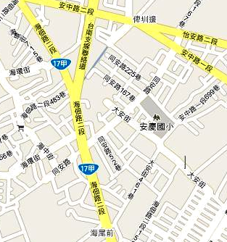
臺南市安南區安中路一段703巷80號

聯絡電話：(06)2460334轉1809、1810、1815

